**9. Az alábbi kiáltvány a Márciusi Fronttal kapcsolatos.**

**Válaszoljon a forráshoz kapcsolódó kérdésekre!** (Elemenként 1 pont)

„Népünknek válságos és sorsdöntő korszakában élünk, és úgy érezzük, hitet kell

tennünk emberségünk és magyarságunk mellett. Erre kötelez bennünket március

nagy öröksége, mert minden március minden idők magyar ifjúsága számára a

tetemrehívás hónapja, amikor az első március számon kéri az új márciusokat. Az első

március elsikkasztott szellemi örökségét újra felemeljük és követeljük…

1. Az ország demokratikus átalakítását.

2. A gondolat-, szólás-, sajtó-, gyülekezési és szervezkedési szabadságot.

3. Az általános, egyenlő és titkos, minden megszorítás nélküli választójogot.

4. Az országgyűlési képviselők összeférhetetlenségének legteljesebb betartását: országgyűlési

képviselő ne vállalhasson igazgatósági, érdekképviseleti stb. tagságot.

5. Az 500 kat. holdon felüli birtokok kisajátítását.

6. A bankok, kartellek, monopóliumok magyarságsorvasztó uralmának megszüntetését.

7. A progresszív adórendszer bevezetését.

8. A munkát minden dolgozni akaró magyar számára: a 40 órás munkahét bevezetését

és a mamutjövedelmek megszüntetését.

9. A minimális munkabérek megállapítását a biológiai létminimum felett.

10. A dolgozók gazdasági vonatkozású szervezkedésének szabadságát.

11. Az alsóbb néposztályok érdekében a közép- és főiskolákon a progresszív tandíjrendszer

és a minőségi szelekció bevezetését.

12. A magyar revíziót: a Duna-völgyi népek számára a hovatartozandóság kérdésében

az önrendelkezési jog tiszteletben tartását…

Ebben az embertelen és magyartalan világban csak így látjuk biztosítva népünk

jövőjét, és szilárdan hisszük, hogy hívek maradtunk az első március szelleméhez.” *(A*

*Márciusi Front 12 pontja, 1937. március 15.)*

**Rendezze a forrásban szereplő követeléseket a táblázatban megadott szempontok szerint**

**négy csoportba. Adjon nevet az egyes csoportoknak, illetve írja az üres helyre a hiányzó**

**számokat!**

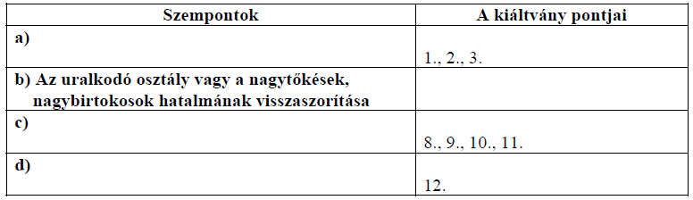

**Megoldás**

**9. A Márciusi Front (Elemenként 1, összesen 4 pont)**

**a)** Pl. demokratikus jogok *vagy* polgári jogok *vagy* szabadságjogok

(Minden hasonló értelmű válasz elfogadható.)

**b)** 4, 5, 6, 7

**c)** Pl. a dolgozók *vagy* alsóbb néposztályok érdekeinek védelme *vagy* szociális

követelések *vagy* jóléti célok

(Minden hasonló értelmű válasz elfogadható.)

**d)** Pl. magyar revízió, önrendelkezési jog, irredentizmus, külpolitika

(Minden hasonló értelmű válasz elfogadható.)